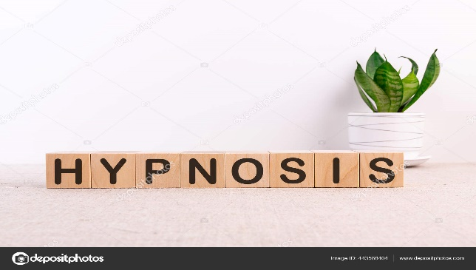

Oleh :

Tuhu Perwitasari, M.Keb

Suci Rahmani Nurita, M.Keb

* Pengertian *Hypnosis*
* Tujuan *Hypnosis*
* Teknik *Hypnosis*
* Manfaat *Hypnosis*

**Apa itu *Hypnosis/ hypnotherapy***

**Adalah terapi sugesti dengan objek (sasaran) sisi psikologis manusia. suatu metode untuk membantu seseorang dalam memanfaatkan asosiasi mental, kenangan, dan potensi hidup untuk tujuan terapi yang diinginkan seperti: mengurangi nyeri haid pada perempuan, persiapan kehamilan, persalinan nifas, menyusui dan KB**.

**Tujuan *Hypnosis/ hypnotherapy***

**Membantu seseorang dalam penyembuhan suatu gangguan psikologis atau untuk mengubah pikiran, perasaan dan prilaku menjadi lebih baik.**

**Tekhnik *Hypnosis/ hypnotherapy* Memasukkan kalimat-kalimat afirmasi (menggunakan kata-kata yang berpengaruh positif yang disampaikan dengan tekhnik tertentu. Komunikasi memiliki kekuatan dalam *hypnotherapy*.**

**Yaitu dengan cara:**

1. **Melakukan relaksasi otot mulai dari puncak kepala sampai telapak, dengan cara membayangkan otot-otot menjadirelaksasi.**
2. **Relaksasi nafas, dengan cara tarik nafas panjang melalui hidung dan hembuskan pelan-pelan melalui mulut atau hidung fokuskan pernafasan di perut) dan lakukan beberapa kali sampai ketegangan menghilang.**
3. **Relaksasi fikiran, dengan cara berdiam diri (meditasi) dengan mengosongkan fikiran dan memejamkan mata dengan nafas yang lambat, mendalam dan teratur selama beberapa saat. Setelah rileks, nafas teratur serta pikiran tenang lakukan sesi *hypnotherapi*“ meyakinkan diri dan fikiran bahwa ibu mampu menyenyelesaikan masalah yang dihadapi”.**

**Manfaat *Hypnosis/ hypnotherapy***

**Sebagai sarana relaksasi, biayanya relatif murah, metodenya sederhana untuk mempersiapkan ibu agar bahagia, sehat dan nyaman menghadapi setiap tahap kehidupan, debagai contoh berhasil menyusui bayinya secara eksklusif dan sampai anak 2 tahun.**

